**Atelier Miroir Vagabond**

Stéphane Riga – **Sortir du bois** (association de fait – collectif citoyen – action directe spontanée) – saint-Léonard

Sans abris en tente pas pris en charge pendant premier confinement – pas de nourriture, eau potable… Besoin de protection -> aide au confinement + repas

Entre mars et juin 6000 repas environ – Symbole : la brouette (qui servait à transporter les repas)

Philippe Mercenier -> convoi avec 50 sacs de couchages qui devait partir en France, mais bloqué – Demande du CPAS pour le parc Astrid (les petites tentes quechua) – recensement : 500 sans abris à Liège.

Situation se dégage en été : qu’est-ce qu’on fait ? On continue ou non ? On a créé du lien, on veut chercher des solutions au logement… réapprendre une vie plus normalisée avant d’avoir des logements plus pérennes -> caravanes sur des terrains privés / et un terrain institutionnel. Pas de réponse de la ville pour le moment.

Action financée par des dons, sérigraphies (sweat, bonnets) vendus et réinvestis dans achats matériel première nécessité, caravanes… Dans l’action en permanence. « Il faudrait qu’on prenne un peu de temps maintenant pour prendre du recul et structurer notre activité ».

Avantages du collectif citoyen :

* Liberté de faire ce qu’on veut

Inconvénients :

* Sans règles on avance moins droit.
* Population fortement précarisée niveau matériel + maladie mentale + addictions - « on n’est pas du tout armés pour ça »

+ « vieux migrants » - S. qui était dans le cas, a été le déclencheur du collectif après un passage à l’hôpital dans un état grave…

Site internet : sortirdubois.org

* Photos des personnes qui soutiennnent le projet
* Boutique
* Revue de presse

Jean-Philippe POSSOZ : collaboration avec l’ULiège – cours d’archi. Tuner une caravane pour la rendre plus habitable (défi des étudiants : financer le projet, le construire avec leurs mains et le rendre utile pour la personne qui y vivrait – projet reproductible – autant, terrasse, toilettes sèches…)

Réactions :

* REVERS : on connaît le projet – idem à Revers, installation dans les locaux
* S. Renaît vraiment depuis ce projet – « Il a perdu 20 ans depuis ça… il est resplendissant ! »
* Luc Snoeck : autour du LIEN – quel lien existait ? Quel lien se développe ? Comment ça se passe ? + Lien avec les structures qui existent ? Collaborations ?

R : Avec les gens des coteaux, liens plus ou moins forts qui se sont construits petits à petits, en fonction des affects respectif, de manière non professionnelle « avec tout le bordel » que ça implique – simple lien humain. Le lien avec les structures existantes commence à se nouer petit à petit – avec notre structure « non officielle » (vente sans TVA - « j’étais prêt à aller défendre ça au Tribunal… » - prise de risque perso). On est preneurs !

Contacts avec Icar, infirmières de rues – des institutions commencent à nous appeler pour voir si on n’a pas des logements pour leurs bénéficiaires…

* Quelle suite pour les usagers ? En avez-vous parlé avec eux ? Ils veulent tous des choses différentes, on fait du cas par cas, du « comme on peut ». On a trouvé un proprio qui a mis à notre disposition 2 co-locations à tarif réduit, dans lequel on a mis des gens qu’on pensait prêts. Tous les habitants des coteaux ne sont pas prêts à réintégrer des logements. Parrainage : 10 euros/mois
* Concetta : question des droits sociaux (cf. Christine Mahy) – admiration face à des citoyens qui se mobilisent par solidarité – je me pose qd même la question de cette aide qui doit être pensée par les pouvoirs publics - « charité institutionnalisée » - malheureusement, ça cristallise le système. => objectif : structurer « Sortir du bois » et qu’il soit financé par de l’argent public.

Animation Miroir Vagabond

Présentation :

Nord de la province Luxembourg – environ 30 ans d’existence – mission : donner la parole à des groupes (de manière artistique) de personnes qui peut-être n’avaient pas la parole parce qu’en fragilité (peu importe la raison) à travers un langage artistique. Région rurale + province « oubliée » : des tas de choses n’étaient pas mises en place par les personnes qui nous gouvernent. MV a mis en place des tas de projets périphériques ( aide au logement, secteur formations – remobilisation de personnes fragilisées – on organise aussi beaucoup de « voiturage » (miroir VAGABOND), alphabétisation (4 centres pour réfugiés dans la région), CEC (ateliers hebdomadaires proposes aux enfants, ados, adultes dans différentes disciplines), service d’insertion sociale (on peut venir simplement y boire un café, y taper la papote, « on ne doit pas montrer patte blanche » - …), événements fédérateurs (festival de rue « Bitume » - entièrement gratuit, pour et par tous - sur 3 communes), éducation permanente)

Différents projets :

1. Projet épistolaire (mail art) – garder du lien avec le public, les partenaires – invitation à poursuivre, répondre à d’autres – environ 400 envoyés (x 7 ! )
2. FLE – alpha : vidéo – comptines chantées par les bénéficiaires (groupe FB où chacun pouvait regarder les productions des autres participants)
3. Écriture citoyenne (atelier animé depuis 2 ans – impossible d’écrire ensemble en situation de « crise sanitaire ») : envoi de consignes pour permettre une expression de ce qu’ils sont en train de vivre, continuer à rêver, espérer : « faire une liste de toutes les choses qu’on ne peut pas faire », ensuite : « on disait que… » ça y est, pour une de ces choses, on peut la faire : raconter ce jour-là, et comment on a fait cette chose-là. Un calendrier avait été prévu, mais ça n’a pas du tout fonctionné comme ça, ça a pris beaucoup plus de temps. L’investissement des gens a fait qu’ils voulaient soigner ce qu’ils envoyaient. Petit livret avec les premiers résultats, dans lequel on a pêché des infos, pour inviter les participants à imaginer comment ils raconteraient, en 2050, à un enfant, ce qui s’est passé. Troisième consigne : les gestes qu’on ne peut pas avoir (bisous, câlins, …), où peut-on les ranger ? Cave, grenier, jardin…. Imaginez comment on va les ranger. Et le jour où on peut le faire, comment ça va se passer ? La semaine prochaine, on se revoit tous en vrai autour d’une table !!!
4. Groupe de parole citoyenne « Autrement mis ensemble » : groupe très militant. Le confinement a empêché ça => « Âme art », personnage créé pour permettre de raconter les lieux qui ont été fermés, le confinement… Ameart a circulé chez les participants, est devenu un personnage à part entière.

Animation :

Consigne 1 : RELIONS qui/quoi, comment où, et pour quoi faire ensemble ?

Consigne 2 : papiers roses avec des phrases – papiers verts avec des synonymes de relier…

Écrire un texte en s’inspirant des phrases et synonymes… ou pas… et puis, accrochage, reliage des silhouettes

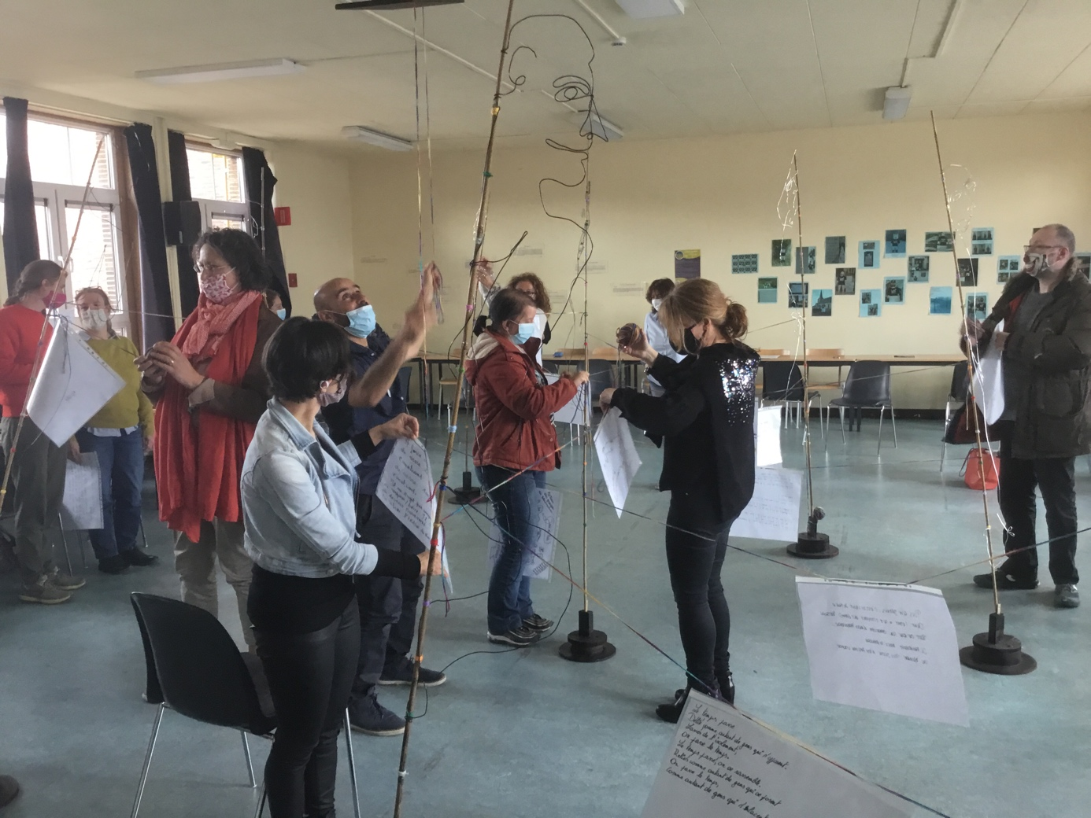

« Merci de votre confiance et de l’énergie que vous avez mise dans tout ça… Ca claque ! »

Relier, pourquoi, et relier comment ?

Comment faire du collectif en travail social ?

|  |  |
| --- | --- |
| Comment ? | Pourquoi ? |
| Créer du beau – harmonie *  Des espaces publics beaux   * C’est un enjeu politique   S’enraciner pour pouvoir être ensemble : travail à faire sur soi en premier lieu  Provoquer des rencontres (ateliers…)  Mettre les gens en en présence  De manière radicale  Accepter de devenir minoritaire (G. Deleuze)  S’arracher à une forme de masse silencieuse  Être des porte-voix (on a la chance, la capacité de pouvoir s’exprimer avec les codes de la société)  Se mettre en colère… aussi | Notre richesse est le nombre – lien avec la Nature  Se rencontrer  Pour le BONHEUR !  (Être aligné, enraciné, avec ses besoins, ses émotions, ses valeurs) pour pouvoir ensuite s’élancer et être avec.  Pour exister  S’émanciper  Se faire entendre, faire entendre les voix silencieuses  Pour faire des choix politiques, changer le monde collectivement, changer le système défaillant |
| *L’émotion, c’est ce qui te fais agir, ce qui te fait bouger… quand je dis « c’est beau », c’est parce que quelque part, ça touche mon émotion… c’est essentiel (un mot beaucoup entendu dernièrement)  A contrario :  L’émotion peut aussi être ce qui empêche (technique de la « peur » utilisée depuis un an) – c’est là-dessus que le gouvernement a joué depuis un an. |  |

RETOUR SUR L’ANIMATION

* Compliqué d’entrer dans un exercice d’écriture qd on est si nombreux, ça ne me convenait pas trop, mais intéressant de voir le résultat !
* Cette année, j’ai donné un cours (portfolio), où j’ai utilisé beaucoup de techniques d’écriture, je me suis retrouvé dans la position de mes étudiants, et puis je me suis souvenu que je donnais ce genre de consigne… ça m’a libéré ! « Se libérer de la consigne » - écriture et physique – ça marche ! Ca libère la parole, il y a une production avec laquelle on peut repartir
* Décidément, un exercice de créativité, ça fonctionne vachement mieux quand on donne des contraintes ! Ce serait intéressant d’avoir un temps plus long pour l’échange
* J’aime bien les propositions créatives comme ici, sur un temps de rencontre court… le fait de créer qqch qui porte vers l’avant, au niveau de notre inconscient, c’est porteur, ce sont tous des petits leviers… Sortir de la contrainte et dessiner un arbre, je suis certaine que ça impacte nos systèmes
* Consigne difficile… je reste aussi sur la fin par rapport au côté relié. Je ne sais pas si les choses sont si reliées que ça. J’ai vu avec intérêt – mais rapidement – les choses que les autres ont fait.
* On n’est pas allés suffisamment en profondeur, à cause du temps imparti
* Je n’avais pas compris que « relier », ça voulait systématiquement dire collectif. Je suis en recherche de techniques pour développer un peu plus des techniques collectives, mais surtout une conscience collective par rapport à ce qui se vit sur un territoire. J’attendais plus des trucs et astuces pour créer du collectif là où il n’y en a pas suffisamment
* Chez moi, ça déclenche un côté enfant, j’aurais aimé de la couleur ! J’ai eu un sentiment « ah ce serait bien d’avoir la suite de notre histoire commune », et à la fois, « le nous est plus que la somme des je », quand j’ai lu les textes des autres, il y a un truc qui me rassure
* La plupart des textes sont perso, avec plus de temps, on aurait pu réfléchir, en tant qu’animateurs, sur la pertinence de recollectiviser dans nos différentes missions
* « Ce qui compte, c’est pas le texte, c’est le parcours du texte » le texte est jeté, et il circule ou pas. Il y a des textes nuls qui circulent dans l’espace public et il y a des textes riches qui restent dans des tiroirs.
* Collectif « masse » et collectif « minoritaire » : ce n’est pas individuel contre collectif
* On a fait de l’individuel, on a commencé à faire du collectif, et on n’est pas allés au bout, mais finalement, notre mise en commun actuelle n’est-elle pas justement le collectif. On est tous venus avec des attentes différentes, moi, je voulais passer un bon moment, merci donc, pour ce bon moment !